Aumento da eficiência durante o desenvolvimento através da modelagem física
A B&R e a Maplesoft anunciaram uma parceria que reunirá produtos de ambas as empresas para economizar tempo, esforço e custo para simulações de hardware.
Ser capaz de projetar um modelo adequado de máquina ou sistema desempenha um papel importante no desenvolvimento baseado em simulação. Ao mesmo tempo, mapear todas as características dinâmicas de uma máquina pode demorar muito tempo. "Ferramentas para modelagem física - por exemplo, MapleSim™ da Maplesoft™ - oferecem suporte ideal e reduzem a quantidade de tempo e funcionam consideravelmente", disse Philipp Wallner, gerente de tecnologia global da B&R.
A arquitetura aberta do Automation Studio garante que os modelos físicos projetados no MapleSim ™ podem ser transferidos para o hardware do controlador B&R em apenas algumas etapas fáceis. O resultado é uma simulação de hardware em loop que emula o comportamento da máquina em tempo real - em um ambiente de teste completamente seguro.
"Usando o MapleSim, os usuários do Automation Studio podem desenvolver rapidamente modelos de alta fidelidade da planta de controle, analisar a dinâmica e, em seguida, gerar código em tempo real altamente otimizado para a fábrica", disse o Dr. Laurent Bernardin, vice-presidente de P & D da Maplesoft . "Ao adicionar uma fase de modelagem física fácil de usar e econômica para o fluxo de trabalho de automação, os engenheiros poderão aumentar o teste virtual antes dos compromissos de hardware. Uma maneira definitiva de reduzir erros de design caros ".
A estreita cooperação entre a B&R e a Maplesoft garante uma integração ótima no Automation Studio, um fluxo de trabalho claro e abrangente e um suporte permanente para o usuário.

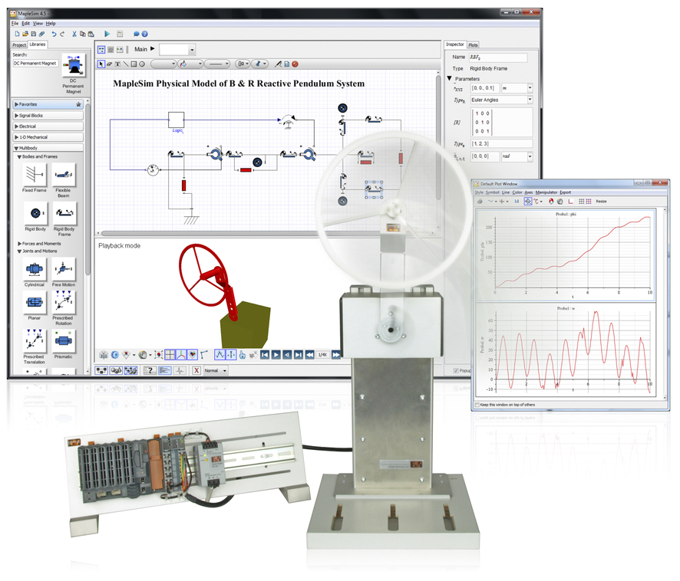
Os modelos criados no MapleSim ™ podem ser transferidos para a plataforma B&R com um esforço mínimo.

Sobre a B&R
A B&R é uma empresa de automação inovadora com sede na Áustria e escritórios em todo o mundo. Como líder global em automação industrial, a B&R combina tecnologia de ponta com engenharia avançada para fornecer aos clientes em praticamente todas as indústrias soluções completas para automação de máquinas e fábricas, controle de movimento, IHM e tecnologia de segurança integrada. Com padrões de comunicação de fieldbus industriais como POWERLINK e openSAFETY, bem como o poderoso ambiente de desenvolvimento de software do Automation Studio, a B&R está constantemente redefinindo o futuro da engenharia de automação. O espírito inovador que mantém a B&R na vanguarda da automação industrial é impulsionado pelo compromisso de simplificar processos e superar as expectativas dos clientes.
Para mais informações, visite www.br-automation.com

